Verificando dados de arquivos

. Podemos mais sobre os arquivos que temos acesso;

. Utilizando o método stat de fs;

. Com ele temos informações de: tamanho, data de criação, se é arquivo ou diretório e etc;

.Vamos ver na prática!

Vamos criar um arquivo index.js:

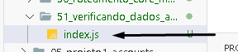

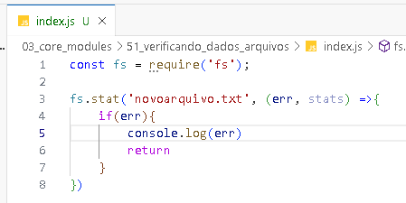

Explicando o código:

1. **Importando o módulo 'fs'**:
```javascript
const fs = require('fs');
```
Aqui, estamos importando o módulo 'fs' (File System) do Node.js. O 'fs' é um módulo nativo que fornece funções para interagir com o sistema de arquivos do seu sistema operacional.

2. **Usando `fs.stat` para obter estatísticas do arquivo**:
```javascript
fs.stat('novoarquivo.txt', (err, stats) => {
if(err){
console.log(err)
return
}
});
```
O código acima usa o método `fs.stat` para obter informações estatísticas sobre o arquivo 'novoarquivo.txt'. `fs.stat` é uma função assíncrona que aceita dois argumentos:

- `'novoarquivo.txt'`: O primeiro argumento é o nome do arquivo ou caminho para o qual você deseja obter estatísticas. Neste caso, estamos procurando pelo arquivo chamado 'novoarquivo.txt' no diretório atual.

- `(err, stats) => { ... }`: O segundo argumento é uma função de retorno de chamada (callback) que será executada quando as estatísticas do arquivo estiverem disponíveis ou se ocorrer um erro durante a operação. Ela recebe dois parâmetros:
- `err`: Um objeto de erro que será não nulo se ocorrer um erro durante a operação de estatísticas do arquivo.
- `stats`: Um objeto contendo informações estatísticas sobre o arquivo, como tamanho, data de modificação, etc.

3. **Tratamento de erro**:
```javascript
if (err) {
console.log(err);
return;
}
```
Dentro da função de retorno de chamada, estamos verificando se ocorreu algum erro durante a obtenção das estatísticas do arquivo. Se `err` não for nulo, significa que ocorreu um erro. Nesse caso, o erro é impresso no console usando `console.log(err)` e a execução do código é interrompida com `return`.

O código que você forneceu não inclui uma ação específica a ser executada após a obtenção das estatísticas do arquivo, mas você pode adicionar qualquer lógica adicional que desejar dentro da função de retorno de chamada após a verificação de erros. Por exemplo, você pode acessar as informações estatísticas do arquivo usando o objeto `stats` e realizar ações com base nesses dados.

Agora vamos criar o arquivo que vamos ler:

novoarquivo.txt

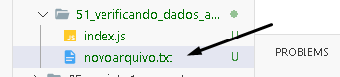

E escrevemos algo dentro:

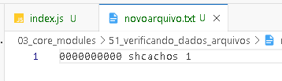

Em seguida adicionamos quais informações serão exibidas pra gente:

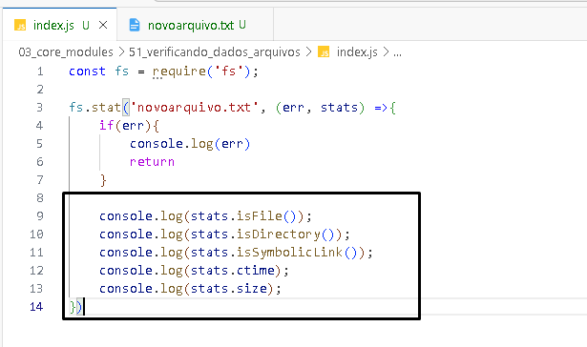

Explicando o código:

1. `console.log(stats.isFile());`: Esta linha verifica se o arquivo é um arquivo regular e imprime o resultado no console. O método `stats.isFile()` retorna `true` se o arquivo for um arquivo regular e `false` se não for. Um arquivo regular é um tipo comum de arquivo que contém dados, como um arquivo de texto ou um arquivo binário.

2. `console.log(stats.isDirectory());`: Aqui, estamos verificando se o 'novoarquivo.txt' é um diretório. O método `stats.isDirectory()` retorna `true` se o arquivo for um diretório e `false` caso contrário.

3. `console.log(stats.isSymbolicLink());`: Esta linha verifica se o 'novoarquivo.txt' é um link simbólico (também conhecido como symlink). O método `stats.isSymbolicLink()` retorna `true` se o arquivo for um link simbólico e `false` caso contrário. Um link simbólico é um tipo especial de arquivo que aponta para outro arquivo ou diretório.

4. `console.log(stats.ctime);`: Aqui, estamos imprimindo a data e hora da última mudança de metadados do arquivo 'novoarquivo.txt'. O `stats.ctime` representa o momento em que os metadados (por exemplo, permissões, proprietário) foram alterados.

5. `console.log(stats.size);`: Finalmente, esta linha imprime o tamanho do arquivo 'novoarquivo.txt' em bytes. O `stats.size` fornece o tamanho do arquivo em bytes.

Essas informações são úteis ao lidar com arquivos e diretórios em um programa Node.js, pois permitem que você determine o tipo de um arquivo, verifique se é um diretório, saiba se é um link simbólico, obtenha a data da última modificação dos metadados e obtenha o tamanho do arquivo. Isso pode ser útil para realizar diversas operações de gerenciamento de arquivos, como cópia, exclusão, renomeação, etc.

Podemos analisar uma pasta criada também:

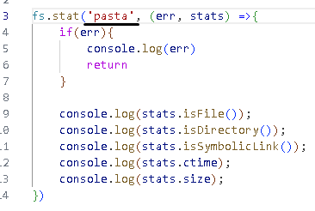

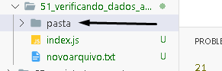

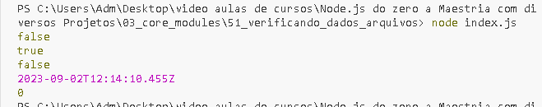

O final tem 0 porque a pasta está vazia.

